L’INSTITUT D’ÉTUDES LATINO-AMÉRICAINES
Lettre d'information

Volume 1 n ° 5 Septembre 2014

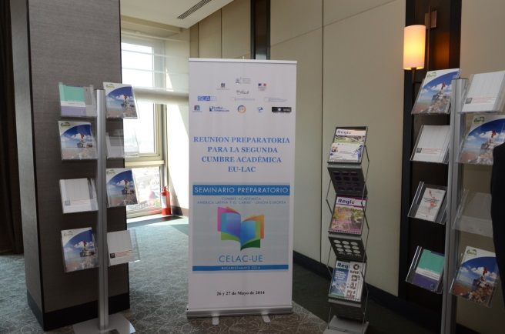
Dans ce numéro
- Message du Directeur
- MA en études latino-américaines
- Publication: ` De Santiago a Bruselas pasando por Bucarest`
- Le deuxième séminaire préparatoire du deuxième Sommet UE-ALC académique
- Opportunités

Le message du Directeur

Dans ce contexte, je crois fermement que la coopération universitaire dans le domaine académique apportera des avantages importants pour l'Amérique latine et l'Union européenne.

Chers collègues,
La coopération entre l'Union européenne et l'Amérique latine et les Caraïbes a fait des progrès visibles dans le contexte du nouveau Dialogue UE-CELAC présenté dans la Déclaration de Santiago. Les dirigeants européens et latino-américains ont exprimé leur engagement à travailler dur pour améliorer davantage les relations privilégiées entre les deux régions.
Dans ce contexte, je crois fermement que la coopération universitaire dans le domaine académique apportera des avantages importants pour l'Amérique latine et l'Union européenne.
Je vous remercie pour votre soutien et votre attention et je vous souhaite du succès dans vos activités!
IORDAN GHEORGHE BĂRBULESCU

Les programmes d’un nouveau Master: Études latino-américaine

Le Département des relations internationales et de l'intégration européenne à Bucarest lancera en Octobre 2014 le programme d’un nouveau MASTER - Études latino-américaines.
Le programme de maîtrise en études latino-américaines est une initiative de l'Institut des études latino-américaines et du Département des relations internationales et de l'intégration européenne du sein de l'Université nationale d'études politiques et d'administration publique étant le premier du genre en Roumanie.
L’esquisse du programme résulte de la plus grande nécessité de répondre aux exigences et aux changements survenus dans le système international, étant donné que les pays de l'Amérique latine sont de plus en plus attrayants pour la communauté internationale.
Par ses cours bilingues (anglais et espagnol), le but du Programme est d'initier les étudiants à l'évolution de l'espace latino-américain pour analyser les phénomènes de déclenchement des différentes actions et, surtout, pour essayer de prédire les relations entre les États de cette zone et l'Union européenne, les États-Unis ou d'autres acteurs connexes du système international.
Le programme vise à devenir un point d'intérêt pour ceux qui veulent compléter leur formation dans les relations internationales et d'acquérir une expertise dans les questions latino-américaines régionale.
Plus d'informations sur le site http://dri.snspa.ro/masterate/studii-latino-americane/ .

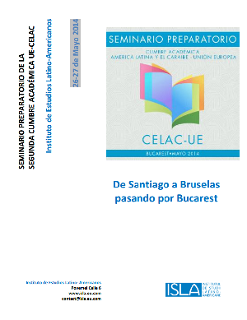
Publication: <<De Santiago a Bruselas pasando por Bucarest>>

L'Institut d'études latino-américaines a l'honneur d'annoncer la parution de la publication De Santiago a Bruselas pasando por Bucarest, intégrant les panneaux et les ateliers des rapports de la Réunion préparatoire du deuxième sommet académique UE-ALC qui a eu lieu à Bucarest entre 26 et 27 Mai 2014.
Merci de votre intérêt pour l'événement et nous vous souhaitons une lecture agréable!
La publication peut être consultée ici: http://www.isla.eu.com/wp-content/uploads/2014/08/De-Santiago-a-Bruselas-pasando-por-Bucarest.pdf

Le deuxième séminaire préparatoire du deuxième Sommet académique UE-ALC

Le deuxième séminaire préparatoire du deuxième sommet académique UE-ALC aura lieu à l'Université de Guadalajara entre 25-26 Novembre 2014.
Ce séminaire vise à progresser vers la réalisation des objectifs de la coopération et de l'intégration indiqués dans la Déclaration de Santiago, émise en Janvier 2013 lors du premier sommet universitaire au Chili. L'événement est ouvert à toutes les universités et institutions académiques qui expriment leur intérêt et dont les activités correspondent aux objectives de l'enseignement supérieur, de la science, de la technologie et l'innovation.
Pour de plus amples informations veuillez consulter: http://www.cucsh.udg.mx/actividades/segunda-cumbre-academica-union-europea-america-latina-y-el-caribe

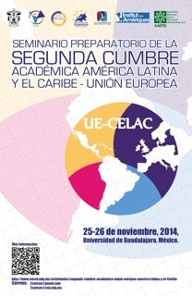

Source : http://www.cucsh.udg.mx/sites/default/files/images/2dac.jpg

Directeur de l'Institut des études latino-américaines::  Iordan Gheorghe Bărbulescu  Rédacteur en chef:  Raluca Georgiana Săftescu  Rédacteurs:  Ioana Dodi, Adina Năstase, Laura Boșilcă,  Iulia Bălteanu, Mihai Ghigiu | Pour recevoir les prochains numéros du Bulletin de l'ISLA, vous pouvez vous abonner accédant au lien suivant: www.isla.eu.com  Institut des études latino-américaines  Povernei Rue, no. 6, District 1, Bucarest, Roumanie  Tél.: 0040 372.177.146 / Fax: 0040 21 318.08.91  E-mail: contact@isla.eu.com
Oportunités

ERANet-LAC: 1er appel conjoint pour la recherche et l'innovation
Afin de renforcer le partenariat bi-régional en science, technologie et innovation, ERANet-BAC mettra en œuvre deux appels conjoints visant à coordonner et à rassembler les programmes de recherche.En outre, le projet ouvrira mutuellement des infrastructures de recherche et coordonnera des programmes d'innovation.
ERANet-Lac mettra un accent particulier sur la dimension de l'innovation. Il va impliquer les agences européennes et latino-américaines dans les activités d’innovation conjointe ainsi que dans des actions de renforcement de la confiance.
Les activités conjointes menées seront évaluées et fonctionneront comme base de la feuille de route pour être incorporées dans le Programme UE-CELAC pour les organismes de financement. Cette plate-forme de financement servira comme plate-forme informatique et de communication et fournira des lignes directrices aussi que l'espace de travail en ligne pour présenter le développement de futures initiatives bi-régionales conjointes.
Dans le cadre du projet ERANet-LAC, le 1er appel conjoint pour la recherche et l'innovation des titulaires des programmes dans les États membres de l'Union européenne (MS), les pays associés au 7e programme-cadre (AC), l'Amérique latine et les pays des Caraïbes a été lancé le 16 Septembre 2014.
Date limite de soumission sera le 27 Novembre 2014.
Date limite pour la soumission des propositions, y compris des partenaires brésiliens: Le 17 Octobre 2014 (Pour de plus amples informations, voir le Règlement des appels brésiliens).
Plus d'informations: http://eranet-lac.eu/

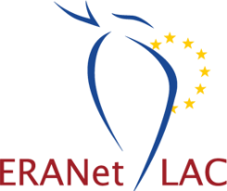

Invitation à soumissionner. Consultants et experts de la coordination de l'UE-ALC jeunesse Days I: l'éducation et l'emploi

La Fondation UE-ALC invite les soumissionnaires à coordonner les Journées de la Jeunesse UE-ALC.
Pour plus d'informations, s'il vous plaît cliquez ici:
http://eulacfoundation.org/.../files/TdR%20J%C3%B3venes.pdf
Date limite d'inscription: le 15 Octobre 2014.

